

COMUNICADO Nº 76/2019

08/04/2019
TODOS LOS NIVELES Y MODALIDADES
SECRETARÍA DE ASUNTOS DOCENTES DE AVELLANEDA
DIRECTIVOS /SECRETARIO / DOCENTES
ACTOS PÚBLICOS DEL PLAN FINES 2019 DESDE EL MARTES 09/04/2019 AL VIERNES 12/04/2019.
Área Comunicados.
FECHA:
RAMA:
EMITE:
DESTINO:
OBJETO:
TRANSCRIBE:

CRONOGRAMA DE ACTOS PÚBLICO DEL PROGRAMA FINES II DESDE EL MARTES 09/04/19 AL VIERNES 12/04/19
REMANENTE DE HORAS SIN CUBRIR (NO INCLUYE NUEVAS APERTURAS)
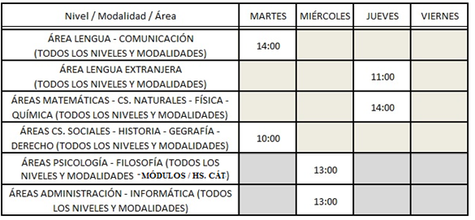

LUGAR: Secretaria de Asuntos Docentes de Avellaneda – ITALIA Nº 36 (AVELLANEDA)

SE SOLICITA DAR AMPLIA DIFUSIÓN AL CONTENIDO DEL PRESENTE COMUNICADO

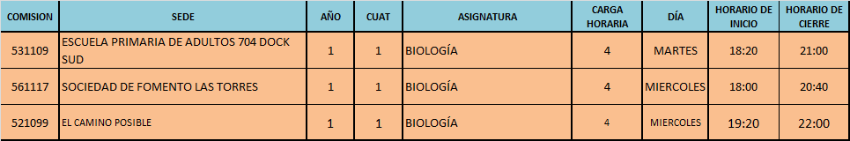
REMANENTE DE HORAS SIN CUBRIR

